Отчёт по лабораторной работе 10

Работа с файлами средствами Nasm

Останин Владислав Александрович НПМбв-01-21

Содержание

# 1 Цель работы

Целью работы является приобретение навыков написания программ для работы с файлами.

# 2 Выполнение лабораторной работы

1. Создайте каталог для программам лабораторной работы № 10, перейдите в него и создайте файл lab10-1.asm и readme.txt:
2. Введите в файл lab11-1.asm текст программы из листинга 10.1 (Программа записи в файл сообщения). Создайте исполняемый файл и проверьте его работу.

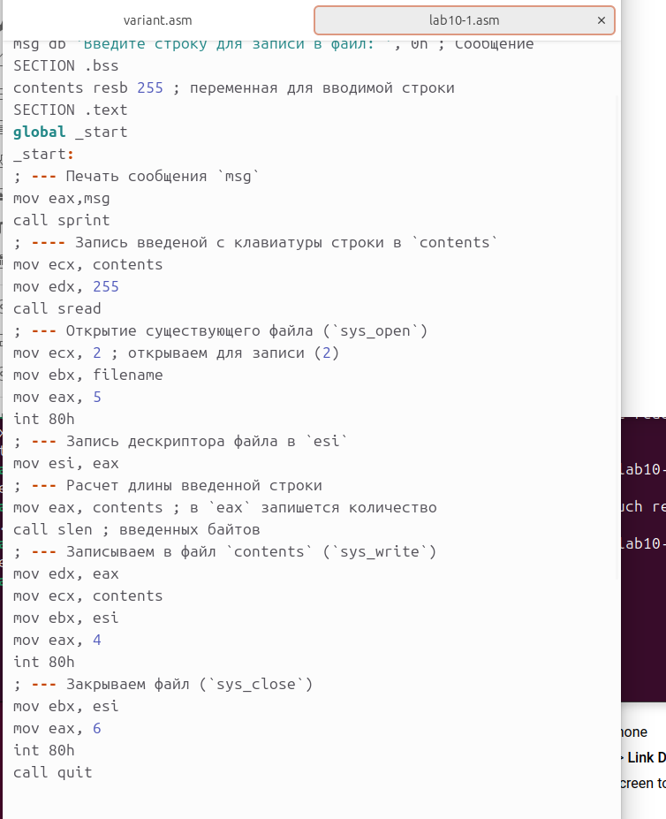

Figure 1: Файл lab10-1.asm

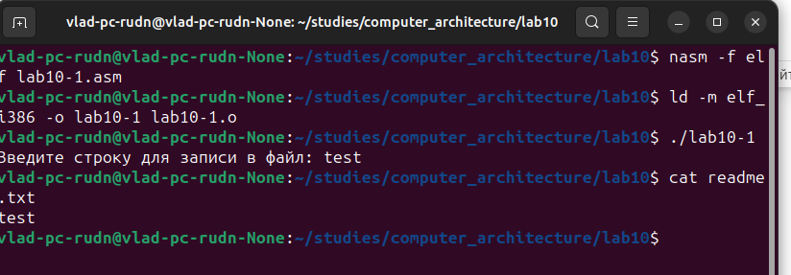

Figure 2: Работа программы lab10-1.asm

1. С помощью команды chmod измените права доступа к исполняемому файлу lab10-1, запретив его выполнение. Попытайтесь выполнить файл. Объясните результат. Файл не запускается, поскольку запуск запрещен.

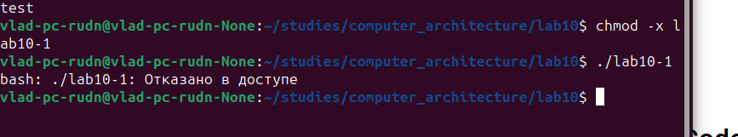

Figure 3: файл с запретом выполнения

1. С помощью команды chmod измените права доступа к файлу lab10-1.asm с исходным текстом программы,добавив права на исполнение. Попытайтесь выполнить его и объясните результат Файл запускается и терминал пытается выполнить его содержимое как консольные команды.

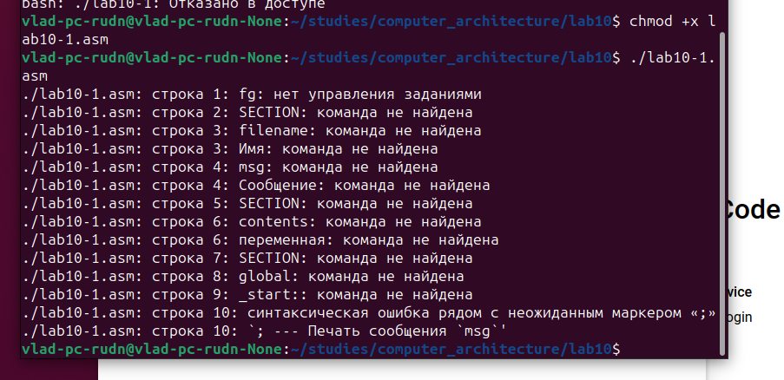

Figure 4: файл asm с разрешением на выполнение

1. Предоставить права доступа к файлу readme.txt в соответствии с вариантом в таблице 10.4. Проверить правильность выполнения с помощью команды ls -l.

для варианта 1: --x -wx rwx

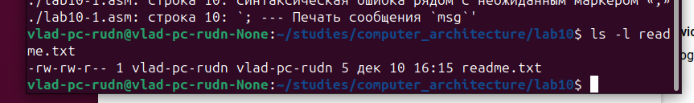

Figure 5: установка прав

1. Напишите программу работающую по следующему алгоритму:

* Вывод приглашения “Как Вас зовут?”
* ввести с клавиатуры свои фамилию и имя
* создать файл с именем name.txt
* записать в файл сообщение “Меня зовут”
* дописать в файл строку введенную с клавиатуры
* закрыть файл

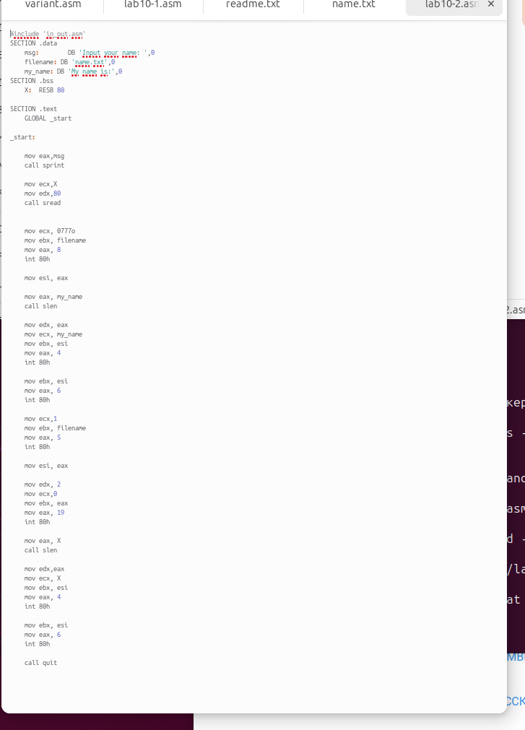

Figure 6: программа lab10-2.asm

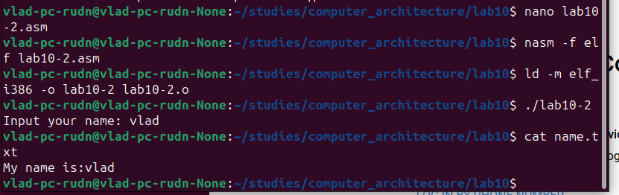

Figure 7: работа программы lab10-2.asm

# 3 Выводы

Освоили работy с файлами и правами доступа.